- Хигијена руку и стопала
- Прање руку неопходно је у следећим ситуацијама:
- Пре и после јела
- После употребе тоалета
- После боравка на јавним местима са пуно људи
- После контакта са животињама и оболелим особама
- Пре контакта са бебама
- Руке се перу топлом водом – боље уклања нечистоће и сапуном. Течни облици сапуна имају предност у односу на чврсте зато што немају контакт са спољашњом средином и другим особама. pH вредност треба да буде 5.5 да би одговарала pH вредности коже. Киселост коже јој помаже у одбрани од штетних бактерија и не треба је нарушавати.
- Руке се суше пешкиром у кућним условима, а топлим ваздухом или папирним убрусима на јавним местима.
- Нокти се секу равно, а не полукружно да би се избегло урастање нокта, а заноктице се не секу већ потискују, јер представљају природну баријеру продору бактерија у нокат.
- Хигијена стопала
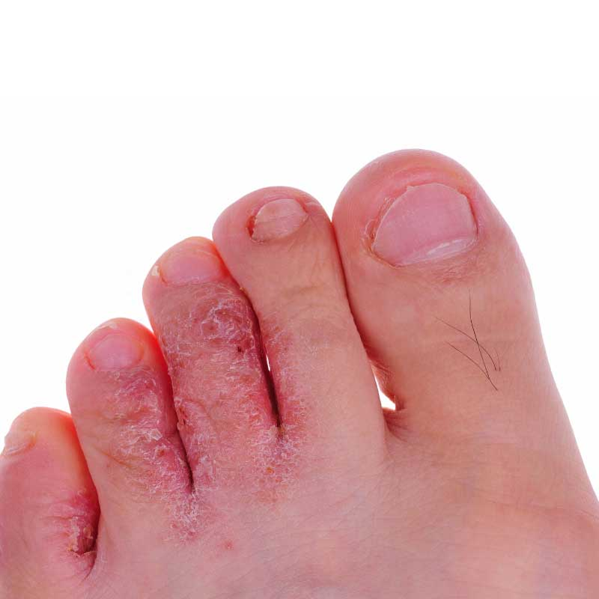
Стопала треба да се перу једном дневно, приликом туширања, али је јако битно осушити их након тога, нарочито између прстију. Наиме, влажност стопала погодује развоју гљивица и бактерија. Гљивична инфекција стопала назива се атлетско стопало и карактерише се појавом црвених поља прекривених беличастом скрамом нарочито између прстију јер се ту најчешће задржава влага. Промене су праћене непријатнним мирисом и израженим сврабом. Јављају се код људи који су физички активни због интензивног знојења стопала. Такође, ношење неадекватне обуће и чарапа може повећати ризик од инфекције. Препоручују се памучне чарапе, јер упијају зној и држе стопала сувим, као и кожна обућа.

- Болести које настају услед неадекватне личне хигијене

Најчешће болести које настају услед неадекватне хигијене јесу жутица – hepatitis A, шуга – scabies и вашљивост косматог дела главе – pediculosis capitis

Hepatitis A – болест прљавих руку или жутица изазвана је вирусом хепатитиса А. Вирус се преноси фекално – орално одн. прљавим рукама се контаминира храна или вода или се директно уноси орално одн. кроз уста. Када уђе у организам, напада јетру која се брани упалом. Функција јетре која је нападнута вирусом је смањена, тако да она не може да обавља своје функције уобичајно. Између осталог, не може да избацује билирубин – жути пигмент који се сада нагомилава у организму и органима даје жуту боју. Типичан знак болести јесте жутило беоњача и коже.
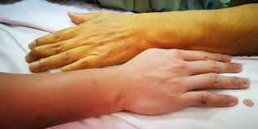
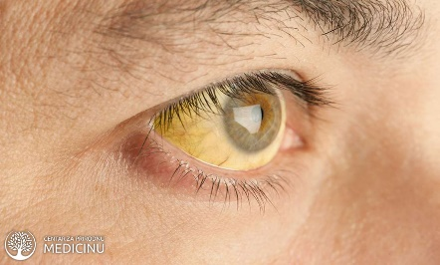
Превенција је редовно прање руку.

Шуга је високо заразно обољење које изазива паразит шугарац. Паразит се преноси директним и индиректним контактом. Директан контакт је додир , а индиректан преко предмета за заједничку употребу – посуђа, одеће, постељине...
Шугарац напада кожу у којој копа канале у облику латиничног слова с. Промене се јављају на најмекшим деловима коже, јер је ту најлакше пробити кожу – између прстију, прегиби зглобова... На овим местима јављају се црвенило и изразити ноћни свраб.
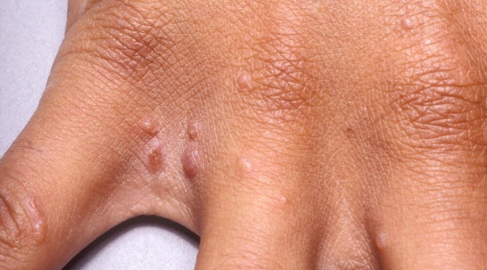
Лечење јесте изолација оболелог, медицинске креме и дезинфекција предмета који су били у контакту са оболелом особом.

Вашљивост косматог дела главе

Прегледом се може утврдити присуство ваши, гњида одн. јаја паразита, трагови чешања и могуће секундарне инфекције. Лечење подразумева примену медицинских шампона и чешљање густим чешљем како би се уклониле гњиде.

- Контрацептивна средства

Контрацептивна средства имају за циљ спречавање нежељене трудноће. Идеално би било да штите и од полно преносивих болести, али то је једино присутно код презерватива.
Опште карактеристике
- Ефикасност – успешно штити од нежељене трудноће
- Безбедност – не угрожава здравље
- Приступачност – јефтино, доступно, лако за употребу

Контрацептивна средтва се деле на општа ( делују на читав организам – орални контрацептиви) и локална( делују на месту примене – презервативи, дијафрагма и спирала)
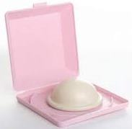
Дијафрагма ума изглед капице – метални прстен преко ког је затегнута гума. Поставља се на унутрашњи вагинални отвор, поставља је сама жена пре односа, а скида се 6-8 сати касније. Представља физичку баријеру продору сперматозоида. Сперматазоиди могу да преживе у вагиналном каналу 6-8 сати, након чега их киселост вагине убија. Превремено скидање омогућило би сперматозоидима да наставе пут до јајовода.

Спирала има изглед слова т , направљена је од метала или пластике и поставља се у тело материце где може да остане и неколико година уз контроле. Поставља је гинеколог. Спирала је страно тело за материцу и њено присуство изазваће упалу слузнице у покушају да је избаци. Управо због ове дуготрајне упале, слузница неће моћи да прихвати оплођену јајну ћелију и то ће прекинути развој трудноће.
Није високо ефикасна, јер су забележени случајеви трудноће упркос присуству спирале. Такође, дуготрајна упала оштећује материцу и може довести до стерилитета, па се не препоручује женама које желе да рађају у будућности.

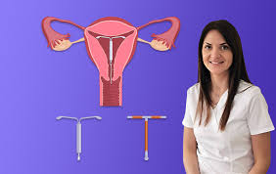
Орални контрацептиви јесу таблете које садрже комбинацију естрогена и прогестерона – женских полних хормона. Узимају се од првог дана менструалног крварења наредан 21 дан сваког дана у исто време. Спречавају трудноћу тако што спречавају овулацију одн. пуцање фоликула и ослобађање јајне ћелије.
Могу се користити као лек код жена са неравнотежом хормона – нередовна или продужена и болна крварења.
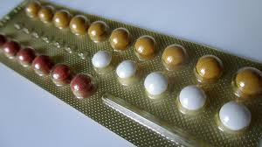
Не смеју користити жене које имају повећан ризик од рака дојке и тромбозе.

- Полне болести

Полне болести јесу болести које изазивају промене на полним органима, а полно преносиве су оне које се преносе сексуалним контактом.
Најчешће полне болести јесу:
Colpitis – упала вагиналне слузнице, гонореја и сифилис.

Colpitis je најчешће изазван микроорганизмима који потичу из дебелог црева, спољашње средине или се преносе полним контактом. Испољава се сврабом, болом око вагиналног отвора и појачаним секретом. Дијагноза се поставља анализом секрета. Резултати могу да прикажу припадност једној од 6 група секрета:

- Прве две групе представљају нормалан налаз
- Трећа група указује на бактеријску инфекцију најраспрострањенијим бактеријама попут стрептокока и стафилокока и карактеришу се браонкастим секретом.
- Четврта група је гонококна инфекција
- Пета група указује на паразитарну инфекцију – изазивач је трихомонас вагиналис, а секрет је зелен и пенушав
- Шеста група је гљивична инфекција – кандида албиканс, а секрет је беличаст и брашнаст.

Гонореја – изазива је гонокок који се преноси полним контактом.
Различито се испољава код мушкараца и жена.
Знаци код мушкараца су учестало и болно мокрење, са појавом капи гноја на спољашњем отвору уретре након јутарњег мокрења по чему је болест и добила назив капавац.
Код жена симптома обично нема тако да може довести до дуготрајне упале која оштећује унутрашње полне органе и за последицу може имати стерилитет.
Сифилис – изазивач је бледа спирохета која се преноси полним контактом. Нелечена инфекција пролази кроз три стадијума:
- На месту уласка формира се улцерација – ulcus durum. Промена је безболна и повлачи се без лечења, али бактерије остају, размножавају се и након пар месеци улазе у крвоток
- Осип по целој кожи – такође пролази без лечења, али бактерије остају у унутрашњим органима учаурене
- Активација у унутрашњим органима уз разарање истих која може да се јави 20 година након првобитне инфекције.

- Штетни ефекти пушења

У дуванском диму налази се више од 4000 штетних састојака, али три су најбитнија.

- Никотин – одговоран је за развој зависности која јесте само психичка, али је по јачини друга одмах после хероинске. Такође, има токсично дејство и одговоран је за акутна и хронична тровања

- Катран – канцерогено дејство –изазива малигне туморе –најчешће рак плућа, али и туморе удаљених органа – бешике, грлића материце....

- Угљен – мониоксид одговоран је за оштећње крвних судова што доводи до убрзаног развоја атеросклерозе, тромбозе, инфаркта....

- Улога хране и рачунање енергетског биланса

Храна има три битне улоге – енергетску, градивну и заштитну.
Енергетску улогу углавном имају угљени хидрати – глукоза и масти као резервна енергија. Потрошња протеина као извора енергије знак је гладовања.
Процес добијања енергије из глукозе одвија се у унутрашњости ћелије и назива се ћелијско дисање - глукоза +О2 = CО2+ H2O уз ослобађање енергије.
Градивну улогу имају углавном протеини и масти. Она подразумева изградњу ткива, обнову и раст.
Заштитна улога подразумева углавном функционисање имуног система као главне одбране која у великој мери зависи од правилне исхране.
Енергетски биланс је укупна количина енергије која се потриши у року од 24 часа. Рачуна се на основу:
- Енергије базалног метаболизма – енергија која се троши на рад виталних органа
- Енергија за физичку активност
- Енергија потребна за варење хране
- Додатне потребе имају деца за раст, труднице за раст плода и дојиље за производњу млека
- Тровање храном

Бактеријско тровање храном је најчешћи облик тровања. Најчешћи узрочници јесу салмонела, стафилокок и клостридијум ботулинум.
Салмонела се налази у намирницама животињског порекла – месу, млеку, јајима које су недовољно термички обрађене. Знаци су мучнина, гађење, повраћање и дијареја. Лечење је надокнада воде и електролита уз дијету.

Стафилокок се углавном налази у намирницама које се у току припреме термички не обрађују – кремови за колаче, салате са мајонезом, сладоледо...храну углавном загаде клицинише, особе које немају знаке болести али излучију клице. Зато је законска обавеза да све особе које раде у процесу припреме и послужења хране имају санитарну књижицу која искључује клицоноштво.

Ботулизам је најопаснији облик тровања храном. Узрочник је анаеробна бактерија која може да живи само у одсуству кисеоника тако да се развија углавном у конзервираној храни. Лучи ботулински токсин који је најјачи токсин који постији, а притом је отпоран на желудачну киселину. Изазива парализе у телу човека што може да доведе и до смрти уколико се блокира рад дисајних мишића.

- Пречишћавање воде за пиће

Као извор воде за пиће могу се користити површинске воде – реке, језера или подземне –бунари. Подземне су у старту квалитетније јер су заштићене од загађеђења.
Пречишћавање се одвија у 3 фазе:1
- Седиментација – таложење – вода се чува у великим базенима у којима је вода стјаћа или споро отиче. Циљ је да се под утицајем гравитације уклоне крупне честице нечистоћа.
- Филтрација – вода изнад талога пропушта се кроз пешчане филтр како би се уклониле ситније нечистоће
- Дезинфекција – уклањање бактерија – може бити физичка и хемијска. Физичка се спроводи кувањем или ув лампама и погодна је за мање количине воде. Хемијска врши уз помоћ хлора или озона. Предности хлора су што је јефтин, лак за руковање и има резидуално дејство – остеје у води након пречишћавања и штити је приликом проласка кроз цеви од секундарног загађења. Озон је јаче дезинфекционо средство, али нема резидуално дејство.

- Провера исправности воде за пиће
Спроводе се 4 анализе:
- Физичка – проверава боју, мирис, укус и температуру
- Хемијска – одређује се Ph вредност, хлорни број, гвожђе, индикатори фекалног загађења (азотна једињења)
- Бактериолошка – присуство бактерија. У води сме да има бактерија, али не патогених. Узорак се узима на посебан начин, прво се дезинфикује славина пламеном, користи се чист суд за узорковање и транспортује у леду да се бактерије не би размножавале до лабораторије.
- Микробиолошка анализа – прави се микроскопски препарат од седимента воде и траже крупне честице, првенствено јаја цревних паразита

